济南市职工生育保险待遇进度查询

- 微信扫描下方的二维码进入济南医保微信公众号或登录济南市医疗保障局网站。

- 生育保险待遇进度查询步骤
进入济南医保微信公众号后:
①选择下方【医保查询】栏目中【生育保险查询】→ ②再点击【报销情况查询】
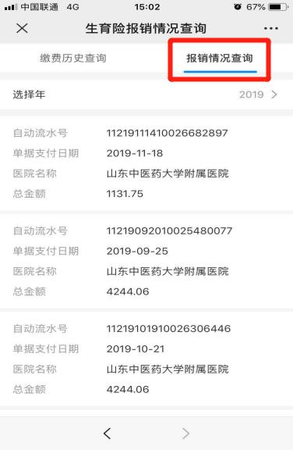

进入济南市医疗保障局官网后：
①点击【网上办事】版块 → ②【个人业务】版块
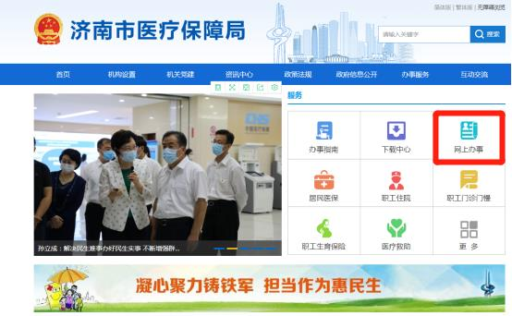
③实名注册并登录 → ④在左侧菜单栏【待遇查询】中点击【生育保险报销情况查询】


